**КОНСУЛЬТАЦИЯ ДЛЯ РОДИТЕЛЕЙ  
«Развитие мелкой моторики у  
дошкольников с ТНР»**

**Февраль 2024г.  
Воспитатель: Пронь С.И.**

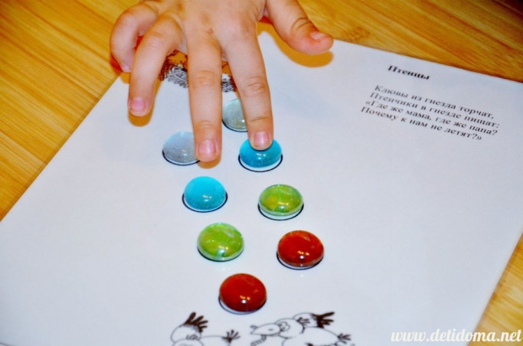 Часто родители задают вопрос: Что же нужно ребенку для успешного овладения письмом?   
 Прежде всего, необходимо  
развивать мелкую моторику.

Движения пальцев рук и кисти

развиваются у ребёнка постепенно

в течение всего  
дошкольного периода. Формирование  
графических движений у ребёнка требуют  
более сложных координаций и поэтому  
развиваются дольше. Если специально не упражнять руку ребенка, то и в шесть лет он с трудом будет выполнять графические задания.

В раннем дошкольном возрасте накапливается опыт движений, развивается двигательный и зрительный контроль. В преддошкольном возрасте наблюдаются первые действия с карандашом на основании двигательной импульсации: размашистые движения без попытки зрительной регуляции. В дошкольном возрасте у ребёнка появляется зрительный контроль за движением карандаша в процессе рисования.  
 Основные показатели хорошего почерка: четкость, плавность,  
ритмичность, легкость и скорость письма. Ритмичность в письме освобождает мышцы от напряжения, рука значительно меньше устает, движения становятся легче. Ритм зависит от скорости письма. Для успешного овладения графикой письма необходимы: координация движений, пространственные представления и чувство ритма.  
 Процесс овладения навыком письма подчиняется закономерностям  
формирования любого двигательного навыка. Чем богаче двигательный опыт, тем легче формируются двигательные навыки. Этот опыт приобретается при выполнении специальных физических упражнений.  
 Поэтому в дошкольном возрасте необходимо развивать координацию  
движений, пространственные представления, чувство ритма, ручную умелость.  
 Для развития ручной умелости могут быть успешно использованы пальчиковые игры и упражнения, сопровождаемые чтением народных потешек. Эти упражнения создают благоприятный эмоциональный фон,  
обеспечивает хорошую тренировку пальцев, развиваются умения слушать и понимать содержание потешек, учат улавливать ритм речи.

Очень интересны и необходимы игры, помогающие ребенку выучить и  
запомнить графические изображения букв:  
- игры с пластилином;  
- игры со счетными палочками и мозаикой;  
- ниткография;  
- игры с буквами из проволоки;  
- рисование (пальцем, рукой, палочкой) в воздухе, на запотевшем окне, на песке  
(манке);  
- игры на развитие тактильных ощущений, рисование пальчиком на теле (руке,  
щеке, спине).

**Предлагаю вашему вниманию пальчиковые игры и упражнения, массаж рук.**  
**«Прижимающий» массаж (самомассаж) «Медведь».**Кисть одной руки лежит на столе ладонью вниз, пальцы разведены.  
Указательный палец другой руки по очереди нажимает на каждый ноготь,  
сдвигает палец, «катая» его на подушечке влево-вправо. На каждую строчку – нажим на один палец.  
Шел медведь к своей берлоге,  
Да споткнулся на пороге.  
«Видно, очень мало сил  
Я на зиму накопил», -  
Так подумал и пошел  
Он на поиск диких пчел.  
Все медведи – сладкоежки,  
Любят есть медок без спешки,  
А наевшись, без тревоги  
До весны сопят в берлоге.  
**Массаж «Щелчки».**Ладонь одной руки прижата к столу, пальцы разведены. Другой рукой  
нужно приподнять пальцы по одному (ребёнок с силой прижимает ладонь,  
сопротивляясь подъему), затем опустить.

|  |  |
| --- | --- |
| Поднял ушки бурундук,  Он в лесу услышал звук.  - Это что за громкий стук, | *Работа с пальцами правой руки. Дети приподнимают мизинец. Безымянный палец. Средний палец.* |

|  |  |
| --- | --- |
| Тук да тук, тук да тук?  - А пойдем, - сказал барсук,-  Сам увидишь этот трюк:  Это дятел сел на сук  И без крыльев, и без рук  Ищет он, где спрятан жук, -  Вот и слышен перестук! | *Указательный палец. Большой палец. Работа с пальцами левой руки. Дети приподнимают большой палец. Указательный палец. Средний палец. Безымянный палец. Мизинец.* |

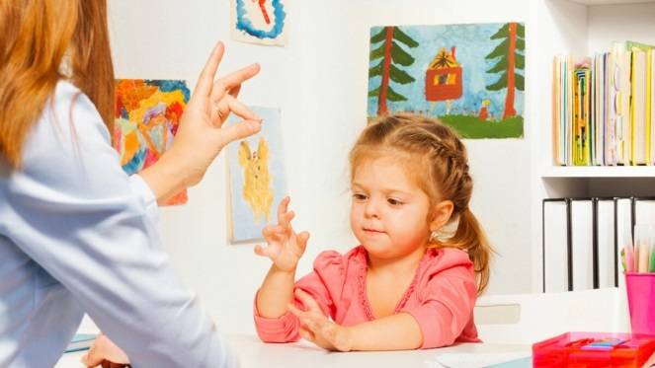**Упражнения для рук.  
«Соединим пальцы».** Взрослый читает стихотворение.  
Дети поочередно соединяют все пальцы  
с большим. На каждый ударный слог  
пальцы одной руки соединяются с  
большим в следующем порядке: 2, 3, 4,  
5, 5, 4, 3, 2. Затем руки меняются.  
**«Поиграем с мячиком».**Дети выполняют движения по тексту.

Дети выполняют движения по тексту.

Я мячом круги катаю, *Дети катают мячик между ладонями.*

Взад-вперед его гоняю.

Им поглажу я ладошку *Гладят им ладонь.*

Будто я сметаю крошку.

И сомну его немножко, *Мнут мячик правой рукой.*

Как сжимает лапу кошка. *Мнут мячик левой рукой*.

Каждым пальцем мяч прижму *Прижимают мяч по очереди*

*каждым пальцем.*

И другой рукой начну.

А теперь последний трюк: *Перебрасывают мяч из руки в руку.*

Мяч летает между рук.

**Упражнение «Полянка».**

Используется квадратный фрагмент порогового коврика «травка»

Взрослый кладет его на колени ребёнку, он выполняет движения по тексту.

На полянке, на лужайке *Дети прыгают всеми пальцами по коврику.*

Целый день скакали зайки.

И катались по траве. *«Пишут» пальцем на коврике*

*соответствующие буквы, другая рука*

*лежит ладонью на коврике,*

*придерживая его.*

Вместе с буквой У и А.

А последней букву Ы

Написали дружно мы.

Все! Тетрадочки убрали *«Бегут» указательными и средними*

*пальцами.*

И обедать побежали.

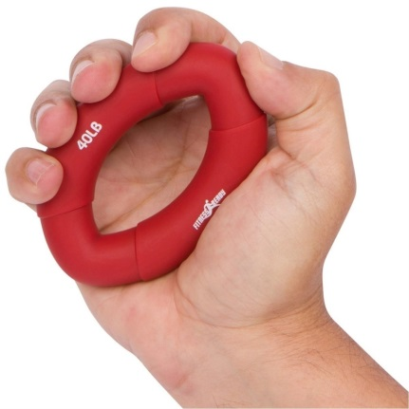  
**Упражнения с эспандерами «Друзья».**Используется кистевой эспандер (резиновое кольцо или любой другой  
эспандер, который ребёнок может сжать). Взрослый читает стихотворение. Дети сжимают эспандер на каждый ударный слог. После каждой строчки смена рук.

*Я в друзьях души не чаю,   
Я друзей своих встречаю.   
Каждый руку мне пожмет.  
Каждый мне привет пошлет!*

**Упражнение «Горошки».**Взрослый насыпает на блюдце горох. Дети большим и указательным (при  
необходимости средним) пальцами берут горошины одну, и, удерживая их в руке (как при сборе ягод), набирают целую горсть. После двухстишия – смена рук.  
Каждая горошина берется на ударный слог (всего 16 шт.). Можно заменить  
горох желтыми и зелеными пульками для детских пистолетов.  
*С блюдца я беру горошки,  
Словно птиц клювом крошки.  
И полны мои ладошки –  
Руки держат все горошки.*

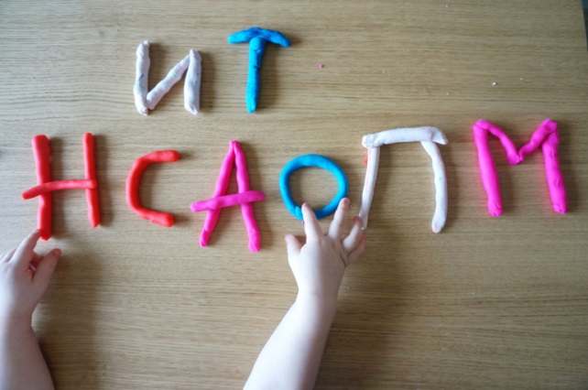***Игры для запоминания графического изображения букв.*Игры с пластилином.**

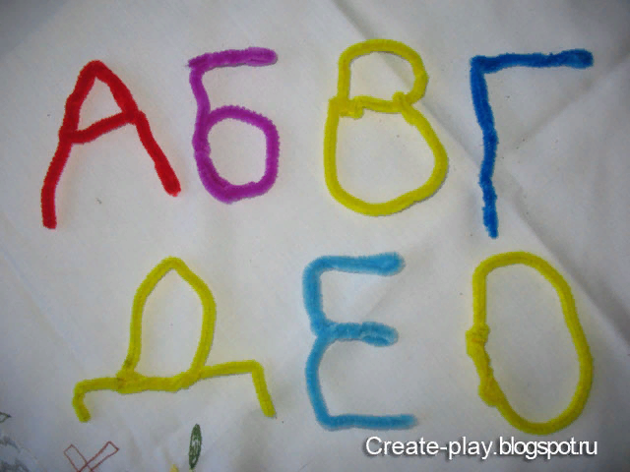Можно слепить с детьми буквы из пластилина и прикрепить их на гладкие дощечки. Взрослый просит ребёнка закрыть глаза и попытаться на ощупь  
определить какая это буква. Можно предложить детям вылепить буквы из теста, испечь из них печенье.  
**Игры со счетными палочками или мозаикой.**Дети выкладывают буквы из палочек или мозаики.  
**Ниткография.**С помощью толстой шерстяной нитки или веревочки дети изображают  
букву на кусочке фланели.  
**Игры с буквами из проволоки.**

Можно сделать буквы,

изгибая тонкую проволоку в

разных направлениях.  
**Игры с красками и водой.**Предложите ребёнку поиграть в художника и кистью нарисовать  
большие яркие буквы. Вместо краски, смочив указательный палец в воде  
нарисовать буквы на поверхности стола. Не забывайте о цветных мелках,  
которыми можно рисовать на доске или асфальте.  
**Развитие тактильных ощущений.**Для лучшего запоминания графического образа букв, полезно научить  
ребёнка узнавать буквы тактильным способом. Для этого взрослый  
указательным пальцем «рисует» букву на руке или спине ребёнка. Можно  
написать слог или короткое слово из 2-3 букв.  
**«Рисование» букв в воздухе.**Очень полезно рисовать буквы в воздухе указательным пальцем или всей  
кистью. Сначала взрослый рисует, а ребёнок отгадывает, затем наоборот.